## 1：bootstrap介绍

Bootstrap，来自 Twitter，是目前很受欢迎的前端框架。Bootstrap 是基于 HTML、CSS、JAVASCRIPT 的，它简洁灵活，使得 Web 开发更加快捷。

**为什么要使用bootstrap？**

1：移动设备优先：自 Bootstrap 3 起，框架包含了贯穿于整个库的移动设备优先的样式。

2：浏览器支持：所有的主流浏览器都支持 Bootstrap。

3：容易上手：只要您具备 HTML 和 CSS 的基础知识，您就可以开始学习 Bootstrap。

4：响应式设计：Bootstrap 的响应式 CSS 能够自适应于台式机、平板电脑和手机。

5：它为开发人员创建接口提供了一个简洁统一的解决方案。

6：它包含了功能强大的内置组件，易于定制。

7：它还提供了基于 Web 的定制。

8：它是开源的。

**bootstrap包含的内容：**

基本结构：Bootstrap 提供了一个带有网格系统、链接样式、背景的基本结构。

CSS：Bootstrap 自带以下特性：全局的 CSS 设置、定义基本的 HTML 元素样式、可扩展的 class，以及一个先进的网格系统。

组件：Bootstrap 包含了十几个可重用的组件，用于创建图像、下拉菜单、导航、警告框、弹出框等等。

JavaScript 插件：Bootstrap 包含了十几个自定义的 jQuery 插件。您可以直接包含所有的插件，也可以逐个包含这些插件。

定制：您可以定制 Bootstrap 的组件、sass 变量和 jQuery 插件来得到您自己的版本。

**下载地址**：<http://v3.bootcss.com/getting-started/>

## 2：栅格系统（网格）

**布局容器：**

Bootstrap 需要为页面内容和栅格系统包裹一个 .container 容器。

**栅格系统：**

Bootstrap 提供了一套响应式、移动设备优先的流式网格系统，随着屏幕或视口（viewport）尺寸的增加，系统会自动分为最多12列。栅格系统用于通过一系列的行（row）与列（column）的组合来创建页面布局，你的内容就可以放入这些创建好的布局中。

<meta name="viewport" content="width=device-width, initial-scale=1,maximum-scale=1, user-scalable=no">

响应式网格系统随着屏幕或视口（viewport）尺寸的增加，系统会自动分为最多12列。

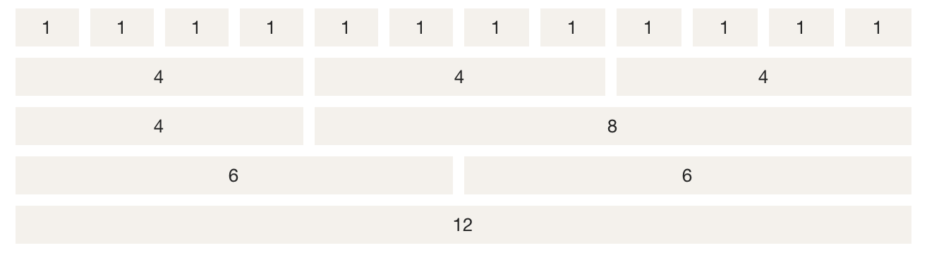

工作原理：

1：“行（row）”必须包含在 .container中，以便为其赋予合适的排列（aligment）和内补（padding）。

2：通过“行（row）”在水平方向创建一组“列（column）”。

3：你的内容应当放置于“列（column）”内，并且，只有“列（column）”可以作为行（row）”的直接子元素。

4：栅格系统中的列是通过指定1到12的值来表示其跨越的范围。例如，三个等宽的列可以使用三个 .col-xs-4 来创建。

**栅格参数：**

**四种类型的浏览器（超小屏，小屏，中屏（md）和大屏），其断点（像素的分界点）是768px、992px和1220px。**

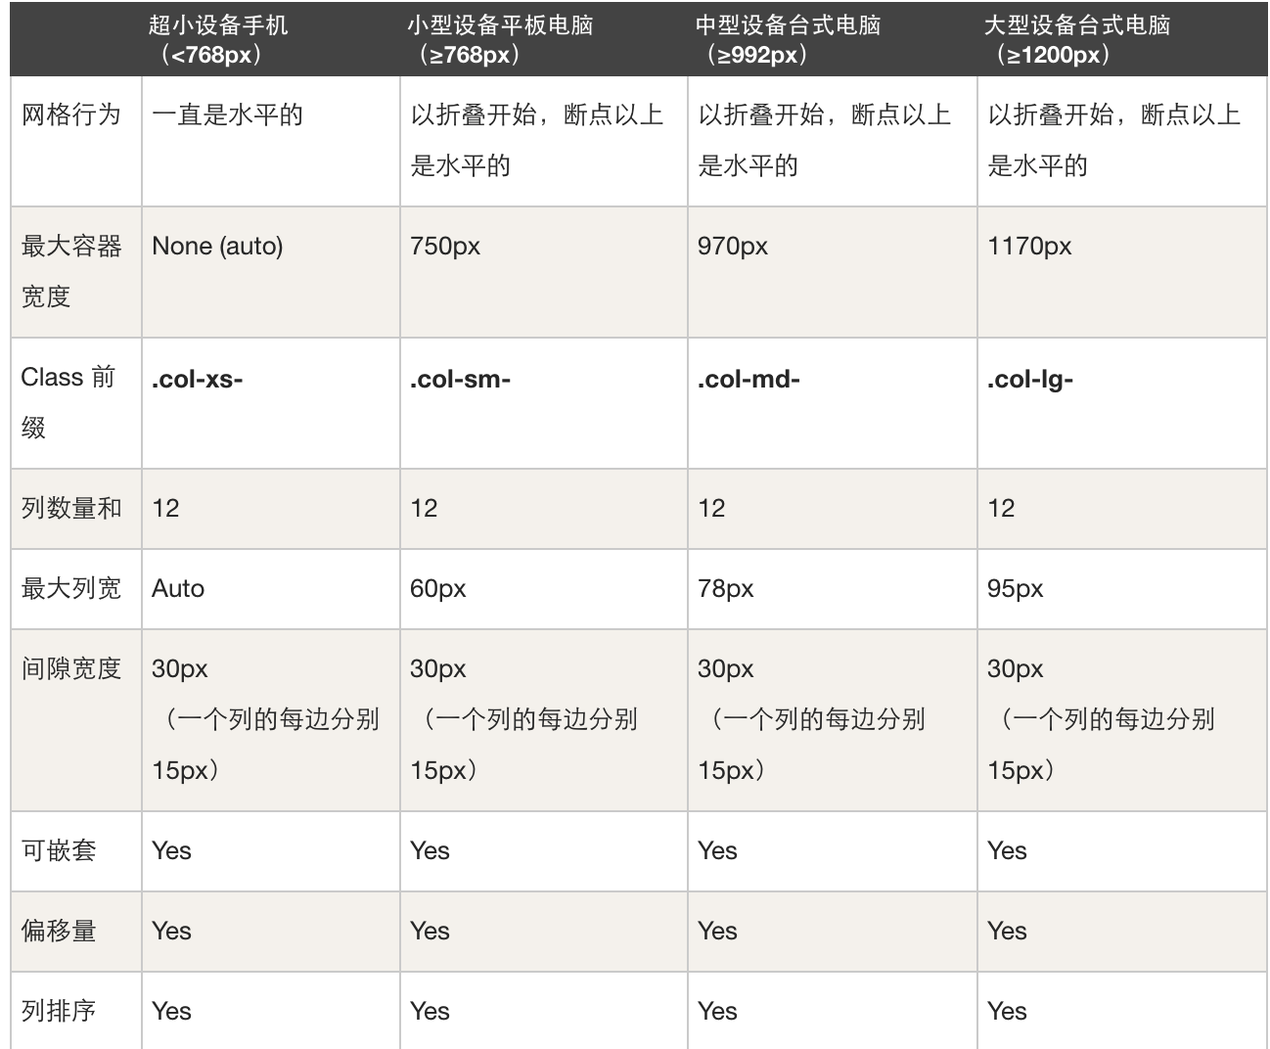

列偏移、嵌套列、列排序功能：请参考bootstrap文档。

**全局CSS样式：**

设置全局 CSS 样式；基本的 HTML 元素均可以通过 class 设置样式并得到增强效果；还有先进的栅格系统。

具体效果请参考bootstrap文档。

## 3：组件

Bootstrap中包含了丰富的Web组件，根据这些组件，可以快速的搭建一个漂亮、功能完备的网站。其中包括以下组件：下拉菜单、按钮组、按钮下拉菜单、导航、导航条、路径导航、分页、排版、缩略图、警告对话框、进度条、媒体对象等。

具体效果请参考bootstrap文档。

## 4：插件

Bootstrap自带了13个jQuery插件，这些插件为Bootstrap中的组件赋予了“生命”。其中包括：模式对话框、标签页、滚动条、弹出框等。

**注：Bootstrap 的所有 JavaScript 插件都依赖 jQuery，因此 jQuery 必须在 Bootstrap 之前引入。**

**可视化布局工具**

**http://www.runoob.com/try/bootstrap/layoutit/#**

## 应用：

